НАЦІОНАЛЬНИЙ УНІВЕРСИТЕТ БІОРЕСУРСІВ І ПРИРОДОКОРИСТУВАННЯ УКРАЇНИ
ГУМАНІТАРНО-ПЕДАГОГІЧНИЙ ФАКУЛЬТЕТ
КАФЕДРА ФІЗИЧНОГО ВИХОВАННЯ
Вул. Героїв оборони,18, Київ, 03041 Тел: 527-85-21 Тел./факс: 527-84-17
E-mail: sport.nubip@gmail.com http://www.nubip.edu.ua

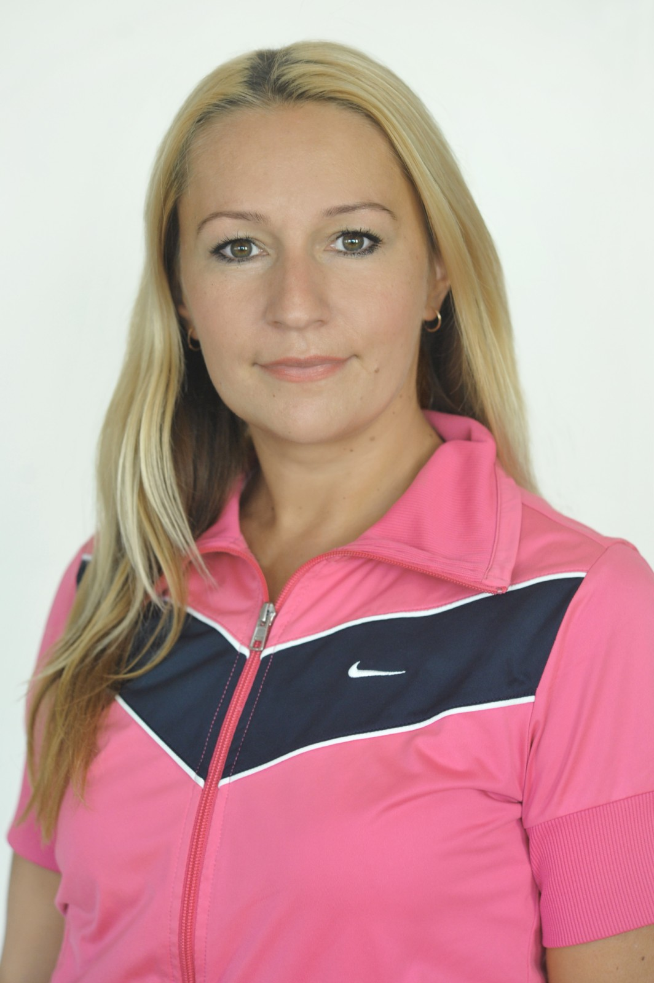

Крупко Наталія Володимирівна

Факультет: гуманітарно-педагогічний
Посада: старший викладач кафедри
Контакти: krupkonatalka@gmail.com

Наукова кваліфікація:
Тема кандидатської дисертації:
Сфера наукових зацікавлень:
Публікації: автор понад 15 наукових та навчально-методичних праць. Основні публікації можна переглянути у профілі
https://scholar.google.com.ua/citations?user=ZPzJW78AAAAJ&hl=uk
Викладає дисципліни:
- «Фізичне виховання»;
- «Спортивний практикум»
Посадові обов’язки:
- заступник декана економічного факультеті зі спортивно-масової роботи (на громадських засадах);
- Відповідальна за підготовку збірної університету з спортивної аеробіки та чирлідингу
Особисті досягнення:
- Кандидат в майстри спорту України з художньої гімнастики
- Членкиня ГО Федерації чирлідингу та чир спорту України
- Дипломований тренер Федерації чирлідингу та чир спорту України
Нагороджена відзнаками:
- Голосіївською районною у м.Києві державною адміністрацією за розвиток фізичного виховання і спорту в м.Києві та Україні
- ГО «Всеукраїнське фізкультурно –спортивне товариство «Україна» за вагомий внесок у розвиток та популяризацію спортивної аеробіки серед студентської молоді у м.Києві та України

